Charly PELLISSARD
Sport de Haut niveau
Natation course

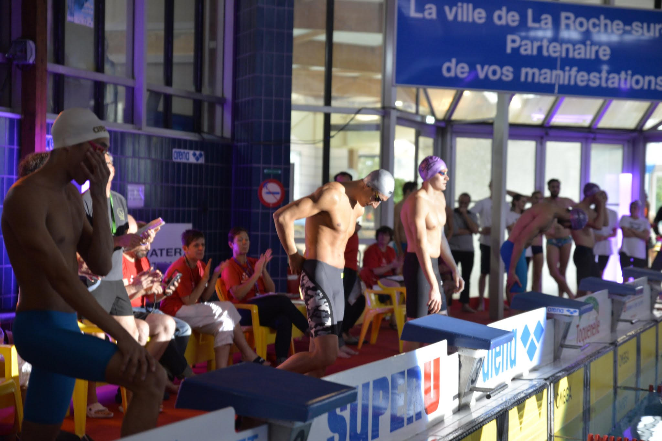

Formation : Droit
Année d’étude : Master 2 Droit Politique et Santé

Catégorie : Sportif de Bon Niveau National (SBNN)

Club de compétition : ASPTT Toulouse
Niveau : National
Entraineur de Club :

Jours d’entraînements :

